# Bài thực hành 2: Hướng dẫn tạo CƠ SỞ DỮ LIỆU bằng entity framework

## BẢNG DỮ LIỆU THUỘC TÍNH

### Table Categories

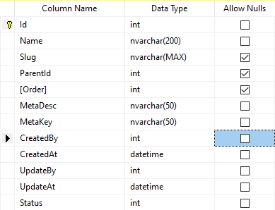

### Table Contacts

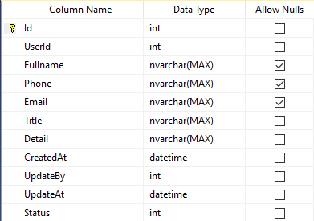

### Table Links

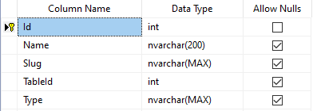

### Table Menus

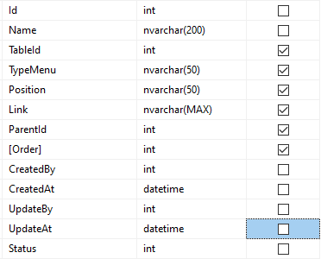

### Table Orderdetails

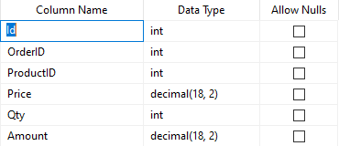

### Table Orders

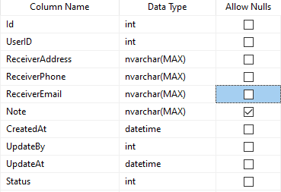

### Table Posts

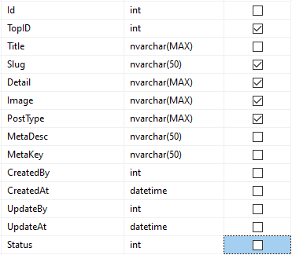

### Table Products

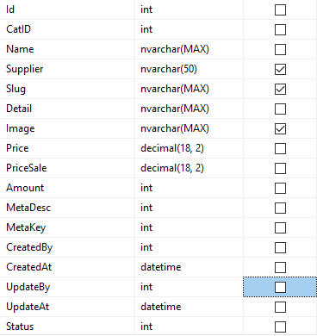

### Table Sliders

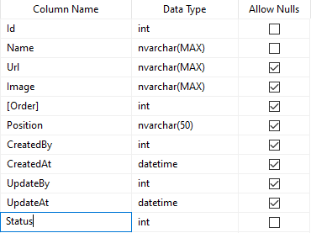

### Table Suppliers

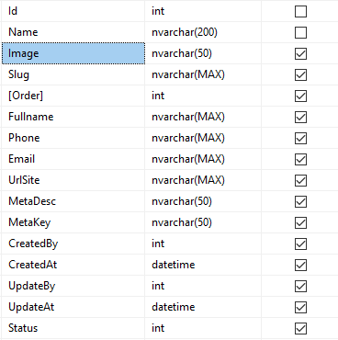

### Table Topics

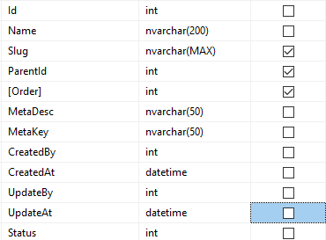

### Table Users

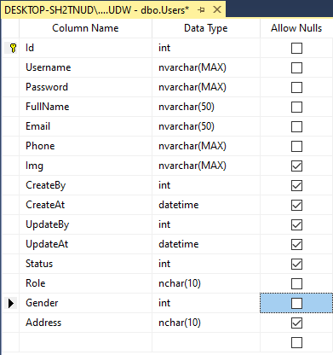

## HƯỚNG DẪN TẠO BẢNG BẰNG ENTITYFRAMEWORK

### Tạo mới Project (bên trong Solution)

R_Click Solution - Add - New Project… -

Search: Class (tìm đến Class Library (.Net Framework C#) - Add

Name: MyClass

Location: Folder hiện tại (UDW)

Framework (.NetFrameworkxx)

Create

(Bản chất của lớp này khi thực thi sẽ tạo ra một tập tin DLL)

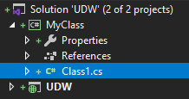

Delete tập tin: Class1.cs

### Tạo mới 2 folder: Model (SQL) và DAO (Lớp xử lý DL)

R_Clik Myclass - Add folder: Model và DAO

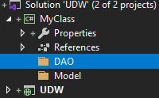

Thực thể hay Model sẽ ánh xạ đến cơ sở dữ liệu

### Add thư viện Entity vào Project Myclass

R_click Myclass - Manage Nuget Package

Browse: Entity framework

Click: EntityFramework (by Microsoft)

Version: 6.2.0

Install

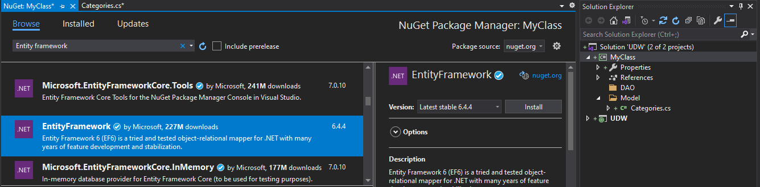

Kết quả:

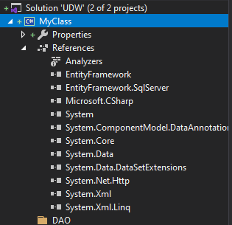

### Add thư viện Entity vào Project UDW (lưu ý cùng 1 version: 6.2.0)

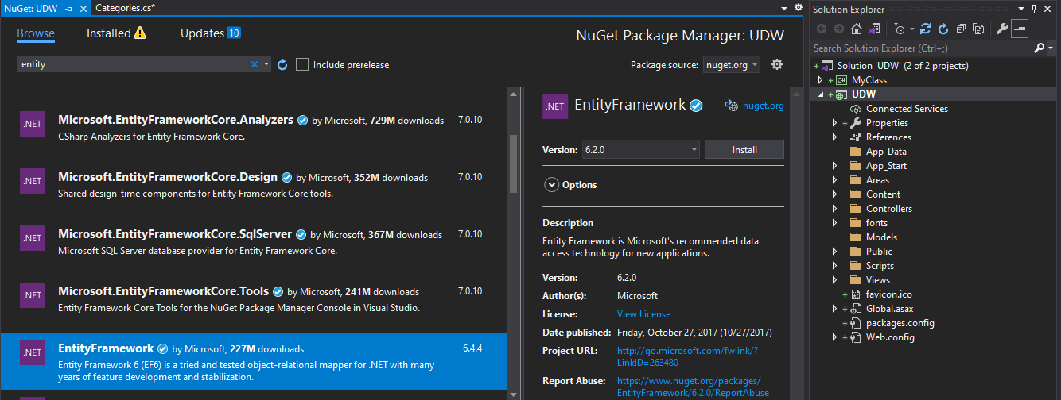

### Tạo bảng dữ liệu Categories

R_Click Model - Add New Item (Visual C# Items) - Class

Name: Categories

Add

using System;

using System.Collections.Generic;

using System.Linq;

using System.Text;

using System.Threading.Tasks;

namespace MyClass.Model

{

class Categories

{

}

}

Từ bảng dữ liệu với các thuộc tính mong muốn ta thiết lập như sau:

* Với các thuộc tính dạng số:
  + Bắt buộc: int
  + Không bắt buộc: int?
* Với các thuộc tính dạng chuỗi
  + Bắt buộc: [Required] + string
  + Không bắt buộc: string
* Với dữ liệu dạng ngày tháng
  + Bắt buộc: [Requires] + DateTime
  + Không bắt buộc: DateTime?



#### Trước khi thiết kế cần add thư viện Entity:

using System;

using System.Collections.Generic;

using System.Linq;

using System.Text;

using System.Threading.Tasks;

using System.ComponentModel.DataAnnotations;[1]

using System.ComponentModel.DataAnnotations.Schema;[2]

namespace MyClass.Model

{

[Table("Categories")]

public class Categories

{

[Key]

public int Id { get; set; }

[Required]

public string Name { get; set; }

public string Slug { get; set; }

public int ParentID { get; set; }

public int? Order { get; set; }

[Required]

public string MetaDesc { get; set; }

[Required]

public string MetaKey { get; set; }

public DateTime CreateAt { get; set; }

public int CreateBy { get; set; }

public DateTime UpdateAt { get; set; }

public int UpdateBy { get; set; }

public int Status { get; set; }

}

}

### Tạo bảng Contacts

using System;

using System.Collections.Generic;

using System.ComponentModel.DataAnnotations;

using System.ComponentModel.DataAnnotations.Schema;

using System.Linq;

using System.Text;

using System.Threading.Tasks;

namespace MyClass.Model

{

[Table("Contacts")]

public class Contacts

{

[Key]

public int Id { get; set; }

public int UserId { get; set; }

public string Fullname { get; set; }

public string Phone { get; set; }

public string Email { get; set; }

[Required]

public string Title { get; set; }

[Required]

public string Detail { get; set; }

public DateTime CreateAt { get; set; }

public DateTime UpdateAt { get; set; }

public int UpdateBy { get; set; }

public int Status { get; set; }

}

}

### Tạo bảng Links

using System;

using System.Collections.Generic;

using System.ComponentModel.DataAnnotations;

using System.ComponentModel.DataAnnotations.Schema;

using System.Linq;

using System.Text;

using System.Threading.Tasks;

namespace MyClass.Model

{

[Table("Links")]

public class Links

{

[Key]

public int Id { get; set; }

public string Name { get; set; }

public string Slug { get; set; }

public int TableId { get; set; }

public string Type { get; set; }

}

}

### Table Menus

using System;

using System.Collections.Generic;

using System.ComponentModel.DataAnnotations;

using System.ComponentModel.DataAnnotations.Schema;

using System.Linq;

using System.Text;

using System.Threading.Tasks;

namespace MyClass.Model

{

[Table("Menus")]

public class Menus

{

[Key]

public int Id { get; set; }

public string Name { get; set; }

public int? TableId { get; set; }

public string TypeMenu { get; set; }

public string Position { get; set; }

public string Link { get; set; }

public int? ParentId { get; set; }

public int? Order { get; set; }

public int CreateBy { get; set; }

public DateTime CreateAt { get; set; }

public int UpdateBy { get; set; }

public DateTime UpdateAt { get; set; }

public int Status { get; set; }

}

}

### Table OrderDetails

using System;

using System.Collections.Generic;

using System.ComponentModel.DataAnnotations;

using System.ComponentModel.DataAnnotations.Schema;

using System.Linq;

using System.Text;

using System.Threading.Tasks;

namespace MyClass.Model

{

[Table("OrderDetails")]

public class OrderDetails

{

[Key]

public int Id { get; set; }

public int OrderID { get; set; }

public int ProductId { get; set; }

public decimal Price { get; set; }

public decimal Amount { get; set; }

}

}

### Table Orders

using System;

using System.Collections.Generic;

using System.ComponentModel.DataAnnotations;

using System.ComponentModel.DataAnnotations.Schema;

using System.Linq;

using System.Text;

using System.Threading.Tasks;

namespace MyClass.Model

{

[Table("Orders")]

public class Orders

{

[Key]

public int Id { get; set; }

public int UserID { get; set; }

[Required]

public string ReceiverAddress { get; set; }

[Required]

public string ReceiverPhone { get; set; }

public string Note { get; set; }

public int CreateBy { get; set; }

public DateTime CreateAt { get; set; }

public int UpdateBy { get; set; }

public DateTime UpdateAt { get; set; }

public int Status { get; set; }

}

}

### Table Posts

using System;

using System.Collections.Generic;

using System.Linq;

using System.Text;

using System.Threading.Tasks;

using System.ComponentModel.DataAnnotations;

using System.ComponentModel.DataAnnotations.Schema;

namespace MyClass.Model

{

[Table("Posts")]

public class Posts

{

[Key]

public int Id { get; set; }

public int? TopID { get; set; }

[Required]

public string Title { get; set; }

public string Slug { get; set; }

public string Detail { get; set; }

public string Image { get; set; }

public string PostType { get; set; }

[Required]

public string MetaDesc { get; set; }

[Required]

public string MetaKey { get; set; }

public int CreateBy { get; set; }

public DateTime CreateAt { get; set; }

public int UpdateBy { get; set; }

public DateTime UpdateAt { get; set; }

public int Status { get; set; }

}

}

### Table Products

using System;

using System.Collections.Generic;

using System.ComponentModel.DataAnnotations;

using System.ComponentModel.DataAnnotations.Schema;

using System.Linq;

using System.Text;

using System.Threading.Tasks;

namespace MyClass.Model

{

[Table("Products")]

public class Products

{

[Key]

public int Id { get; set; }

public int CatID { get; set; }

[Required]

public string Name { get; set; }

public string Supplier { get; set; }

public string Slug { get; set; }

[Required]

public string Detail { get; set; }

public string Image { get; set; }

public decimal Price { get; set; }

public decimal SalePrice { get; set; }

public int Amount { get; set; }

[Required]

public string MetaDesc { get; set; }

[Required]

public string MetaKey { get; set; }

public int CreateBy { get; set; }

public DateTime CreateAt { get; set; }

public int UpdateBy { get; set; }

public DateTime UpdateAt { get; set; }

public int Status { get; set; }

}

}

### Table Sliders

using System;

using System.Collections.Generic;

using System.ComponentModel.DataAnnotations;

using System.ComponentModel.DataAnnotations.Schema;

using System.Linq;

using System.Text;

using System.Threading.Tasks;

namespace MyClass.Model

{

[Table("Sliders")]

public class Sliders

{

[Key]

public int Id { get; set; }

[Required]

public string Name { get; set; }

public string URL { get; set; }

public string Image { get; set; }

public int Order { get; set; }

[Required]

public string Position { get; set; }

[Required]

public string MetaDesc { get; set; }

[Required]

public string MetaKey { get; set; }

public int CreateBy { get; set; }

public DateTime CreateAt { get; set; }

public int UpdateBy { get; set; }

public DateTime UpdateAt { get; set; }

public int Status { get; set; }

}

}

### Table Suppliers

using System;

using System.Collections.Generic;

using System.ComponentModel.DataAnnotations;

using System.ComponentModel.DataAnnotations.Schema;

using System.Linq;

using System.Text;

using System.Threading.Tasks;

namespace MyClass.Model

{

[Table("Suppliers")]

public class Suppliers

{

[Key]

public int Id { get; set; }

[Required]

public string Name { get; set; }

public string Image { get; set; }

public string Slug { get; set; }

public int? Order { get; set; }

public string Fullname { get; set; }

public string Phone { get; set; }

public string Email { get; set; }

public string UrlSite { get; set; }

[Required]

public string MetaDesc { get; set; }

[Required]

public string MetaKey { get; set; }

public int CreateBy { get; set; }

public DateTime CreateAt { get; set; }

public int UpdateBy { get; set; }

public DateTime UpdateAt { get; set; }

public int Status { get; set; }

}

}

### Table Topics

using System;

using System.Collections.Generic;

using System.ComponentModel.DataAnnotations;

using System.ComponentModel.DataAnnotations.Schema;

using System.Linq;

using System.Text;

using System.Threading.Tasks;

namespace MyClass.Model

{

[Table("Topics")]

public class Topics

{

[Key]

public int Id { get; set; }

[Required]

public string Name { get; set; }

public string Slug { get; set; }

public int ParentId { get; set; }

public int? Order { get; set; }

[Required]

public string MetaDesc { get; set; }

[Required]

public string MetaKey { get; set; }

public int CreateBy { get; set; }

public DateTime CreateAt { get; set; }

public int UpdateBy { get; set; }

public DateTime UpdateAt { get; set; }

public int Status { get; set; }

}

}

### Table Users

using System;

using System.Collections.Generic;

using System.ComponentModel.DataAnnotations;

using System.ComponentModel.DataAnnotations.Schema;

using System.Linq;

using System.Text;

using System.Threading.Tasks;

namespace MyClass.Model

{

[Table("Users")]

public class Users

{

[Key]

public int Id { get; set; }

[Required]

[Display(Name = "Tên đăng nhập")]

public string Username { get; set; }

[Required]

[Display(Name = "Mật khẩu")]

public string Password { get; set; }

[Required]

[Display(Name = "Họ tên người dùng")]

public string Fullname { get; set; }

[Required]

[Display(Name = "Thư điện tử")]

public string Email { get; set; }

[Required]

[Display(Name = "Số điện thoại")]

public string Phone { get; set; }

[Display(Name = "Hình")]

public string Img { get; set; }

[Required]

[Display(Name = "Giới tính")]

public string Gender { get; set; }

[Required]

[Display(Name = "Quyền truy cập")]

public string Role { get; set; }

[Display(Name = "Địa chỉ")]

public string Address { get; set; }

[Display(Name = "Ngày tạo")]

public DateTime? CreateAt { get; set; }

[Display(Name = "Người tạo")]

public int? CreateBy { get; set; }

[Display(Name = "Ngày cập nhật")]

public DateTime? UpdateAt { get; set; }

[Display(Name = "Người cập nhật")]

public int? UpdateBy { get; set; }

[Display(Name = "Trạng thái")]

public int? Status { get; set; }

}

}

## Xây dựng lớp DbContext

### Để tạo và kết nối CSDL với SQL Server, cần xây dựng lớp MyDBConteAxt trong Model

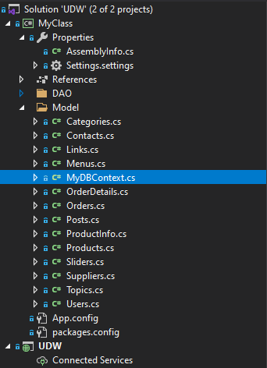

Lớp MyDBContext kế thừa từ DBContext

using System;

using System.Collections.Generic;

using System.Linq;

using System.Text;

using System.Threading.Tasks;

using System.Data.Entity;

namespace MyClass.Model

{

Public class MyDBContext: DbContext[3]

{

public MyDBContext() : base[4]("name = StrConnect[5]") { }

public DbSet<Categories> Categories { get; set; }[6]

public DbSet<Contacts> Contacts { get; set; }

public DbSet<Links> Links { get; set; }

public DbSet<Menus> Menus { get; set; }

public DbSet<OrderDetails> OrderDetails { get; set; }

public DbSet<Orders> Orders { get; set; }

public DbSet<Posts> Posts { get; set; }

public DbSet<Products> Products { get; set; }

public DbSet<Sliders> Sliders { get; set; }

public DbSet<Suppliers> Suppliers { get; set; }

public DbSet<Topics> Topics { get; set; }

public DbSet<Users> Users { get; set; }

}

}

## Lấy chuỗi kết nối cho PROJECT MYCLASS

D_Click Myclass\Propeties\Settings

Name = StrConnect

Type = ConnectString

Scope = Application

Value = Microsoft SQL Server

* Server name = DESKTOP-SH2TNUD\SQLEXPRESS[7]
* Connect or Enter DB name = master[8]
* 
* Successful

Close - Save Settings

### Sửa đường dẫn kết nối đến DB

#### Sửa chuỗi kết nối

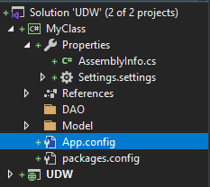

<connectionStrings>

<add name="StrConnect" connectionString="Data Source=DESKTOP-SH2TNUD\SQLEXPRESS;Initial Catalog=master;Integrated Security=True"

providerName="System.Data.SqlClient" />

</connectionStrings>

#### Sửa tên DB

Catalog=UDW[9]

## Lấy chuỗi kết nối cho PROJECT UDW

D_Click UDW\Propeties\Settings

Name = StrConnect

Type = ConnectString

Scope = Application

Value = Microsoft SQL Server

* Server name = DESKTOP-SH2TNUD\SQLEXPRESS[10]
* Connect or Enter DB name = master[11]
* 
* Successful

Close - Save Settings

### Sửa đường dẫn kết nối đến DB từ file Web.Config

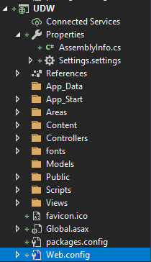

<connectionStrings>

<add name="StrConnect" connectionString="Data Source=DESKTOP-SH2TNUD\SQLEXPRESS;Initial Catalog=master;Integrated Security=True"

providerName="System.Data.SqlClient" />

</connectionStrings>

#### Sửa tên DB

Catalog=UDW[12]

## Chạy thử và sinh cơ sở dữ liệu

R_Click Project UDW - View - Browser

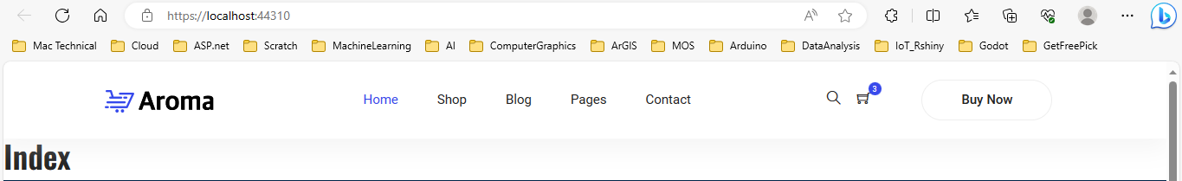

Nhưng trong SQL chưa hề xuất hiện DB tên UDW

## Tạo và truy vấn cơ sở dữ liệu đầu tiên

R_Click Project UDW\ Reference\Add Reference…\Project- Solution

🗹 MyClass

OK

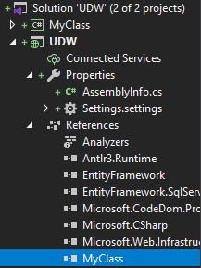

### Site controller

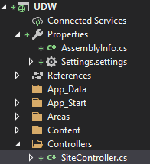

using MyClass.Model;//Sử dụng các Model đã khai báo: category, topic, product…

namespace UDW.Controllers

{

public class SiteController : Controller

{

// GET: Site

public ActionResult Index()

{

MyDBContext db = new MyDBContext();//tạo mới mẫu tin

int somau = db.Products.Count();//ví dụ hiển thị số mẫu tin của Products ra M.hình

ViewBag.somau = somau;//truyền dưới dạng ViewBag

return View();

}

}

}

### Xây dựng trang hiển thị số mẫu tin (Index)

R_Click Index() - Goto View

@{

ViewBag.Title = "Index";

Layout = "~/Views/Shared/_LayoutSite.cshtml";

}

<h2>Số mẫu tin = @ViewBag.somau</h2>

Thao tác trên chỉ đơn giản là hiển thị số mẫu tin (Số dòng) trong cơ sở dữ liệu UDW. Để thực hiện điều này, một CSDL tên UDW được tạo ra ngay bên trong SQL

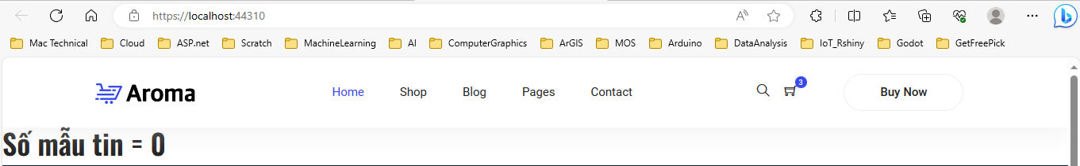

|  |  |
| --- | --- |
|  | [Key]  public int Id { get; set; }  [Required]  public string Name { get; set; }  public string Slug { get; set; }  public int ParentID { get; set; }  public int? Order { get; set; }  [Required]  public string MetaDesc { get; set; }  [Required]  public string MetaKey { get; set; }  public DateTime CreateAt { get; set; }  public int CreateBy { get; set; }  public DateTime UpdateAt { get; set; }  public int UpdateBy { get; set; }  public int Status { get; set; } |

## Lưu ý

### Tập tin MigrationHistory

Tự động được sinh ra để ghi lại các lần sửa đổi cấu trúc bảng dữ liệu.

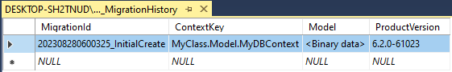

Do vậy, sau này nếu có nhu cầu chỉnh sửa cấu trúc bảng thì nhớ xóa các dòng lịch sử trước khi tạo và truy vấn lại bảng dữ liệu.

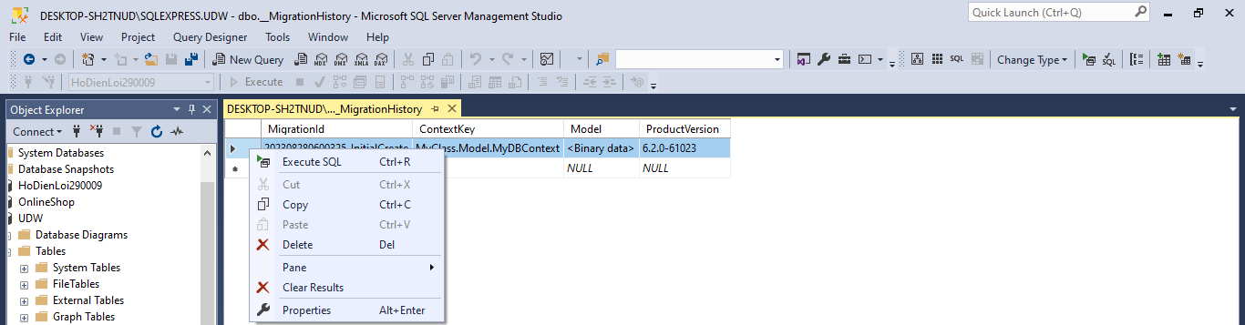

## Sửa đổi cấu trúc bảng dữ liệu

### Sửa cấu trúc trong SQL Server

Design - tên bảng - Tên thuộc tính

### Sửa cấu trúc trong Class Tenbang.cs

public kieu_du_lieu Ten_truong { get; set; }

# Lưu ý

Chúng ta không viết chương trình ngay trong controller chính như thế này



Mà chúng ta cần xây dựng một lớp truy vấn dữ liệu riêng trong lớp DAO (bài 3)

### Site controller

namespace UDW.Controllers

{

public class SiteController : Controller

{

// GET: Site

public ActionResult Index()

{

return View();

}

}

}

### INDEX

@{

ViewBag.Title = "Index";

Layout = "~/Views/Shared/_LayoutSite.cshtml";

}

<h2>INDEX</h2>

Trả lại code cho 2 mục sau và chuyển sang bài 3 vì mục đích tạo CSDL đã hoàn thành.

1. Mục đích: thiết lập các trường [Key], [Required]
2. Mục đích: Tạo ra bảng (Table) có tên được định danh [Table("Categories")]
3. Được sử dụng từ thư viện System.Data.Entity
4. Lớp cơ sở = DbContext
5. StrConnect: chuỗi kết nối với CSDL SQL
6. Thực hiện nhiệm vụ ánh xạ vào SQL với lần lượt từng tên của tables
7. Truy xuất từ SQL Server Express
8. Tạo mới DB
9. Tên của Project cho tiện quản lý
10. Truy xuất từ SQL Server Express
11. Tạo mới DB
12. Tên của Project cho tiện quản lý